**GNC**

**Gestión de Nacimiento y Cría**



**DISEÑO Y TECNOLOGÍAS**

**Integrantes:**

Emiliano Silva

Samuel Rodríguez

Agustín Rodríguez

Sebastián Mena

**Índice**

Tecnologías Utilizadas 3

Capa de datos 3

Capa de negocios 3

Capa de Presentación 3

Diagramas de tecnologías 4

Diagrama de 3 capas 4

Diagrama de MVC 4

## Tecnologías Utilizadas

Para la base de datos (BD) se utiliza la opción de Oracle en su versión 10g con el gestor Sql Developer

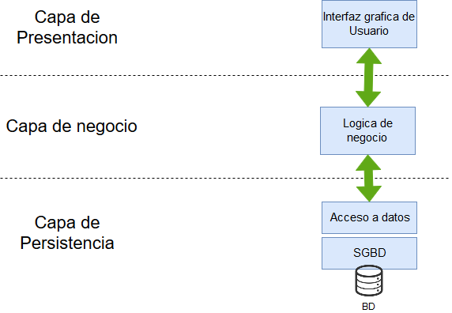

Para el diseño de la app web se consideró trabajar con una arquitectura de desarrollo en tres capas. La capa de persistencia o datos, la capa de lógica de negocio y la capa de presentación.

A continuación, se trata en más detalle

## Capa de datos

Esta capa se encarga de guardar los datos. Será donde se gestione todo lo relativo a la base de datos y a la creación, edición y borrado de datos de ésta.

Aquí utiliza el driver JDBC de Oracle y la persistencia se realiza con Java persistance API (JPA) y se utilizan Daos, los que estarían encargados del acceso a los datos que se encuentren en la BD. Los Daos traen los datos y los almacenan en las entidades para que luego se pueda trabajar con ellos.

## Capa de negocios

En esta capa se gestiona la lógica de la aplicación. Una vez que se obtienen los datos debemos de indicar que hacer con esos datos.

Aquí utilizamos ejb’s que contienen todas las condiciones necesarias para utilizar los métodos CRUD que se encuentran en los daos

## Capa de Presentación

En esta capa se presentan los datos al usuario en una interfaz gráfica, además tiene la función de captar los “eventos” que estos generen al realizar acciones y pasarlo a la capa de negocio.

Aquí estamos utilizando CSS para dar los estilos de los formularios y organizar el formato de presentación de la aplicación web. Para la construcción de la interfaz gráfica se utiliza JSF con la librería de PrimeFaces. Con este último se creó el menú lateral y las tablas que contienen los listados

Al utilizar jsf necesariamente debemos utilizar etiquetas HTML, estas etiquetas brindan un comportamiento “especial” y más potente que la estándar. Además también se hace necesario utilizar el modelo vista controlador (MVC)

## Diagramas de tecnologías

### Diagrama de 3 capas

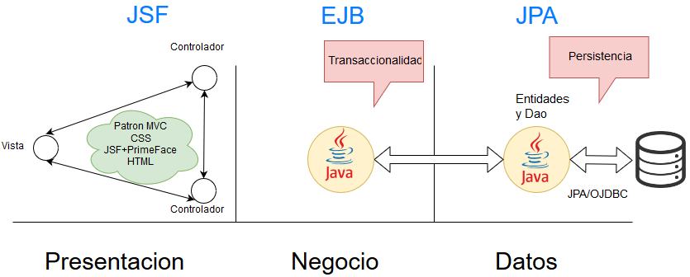

### Diagrama de MVC

